点删除出现错误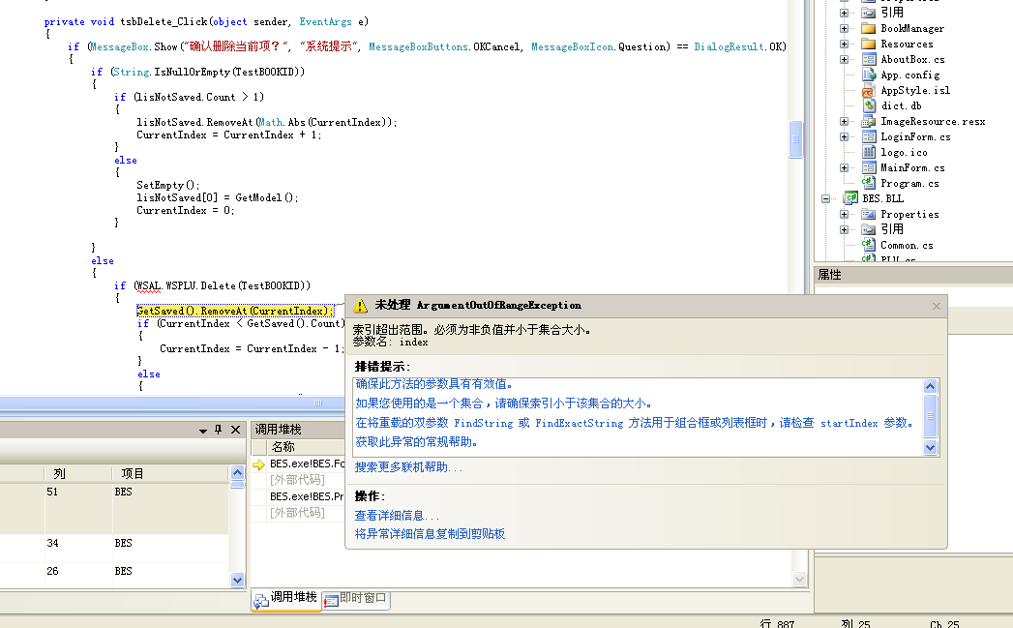
双击

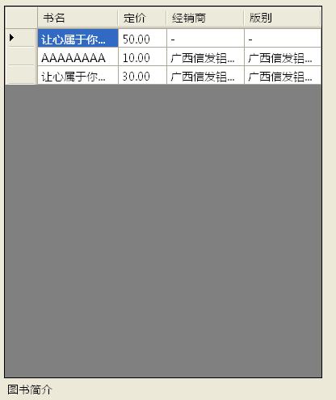
并不能调出资料来，并且要实现调出资料后只能修改,删除的资料是自己做(就是用这个登录名录入)的资料，不是自己做的资料只能查看不能修改,删除。

点击上一条，下一条已经储存的资料为什么这些地方为空呢？
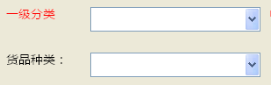
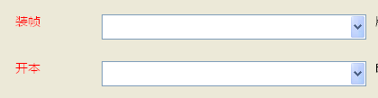

这是储存时的界面
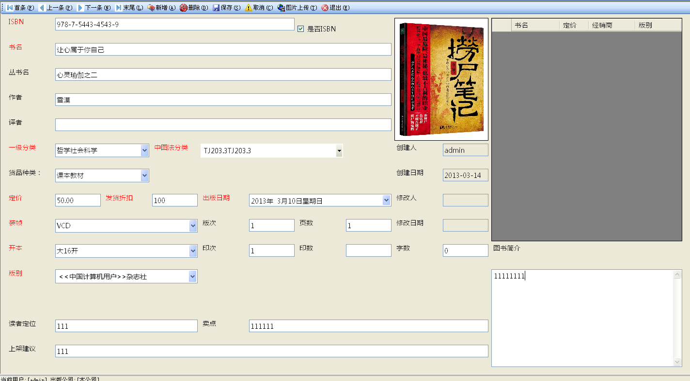

为什么点退出后
在点新书录入后再点上一条下一条
界面就变成
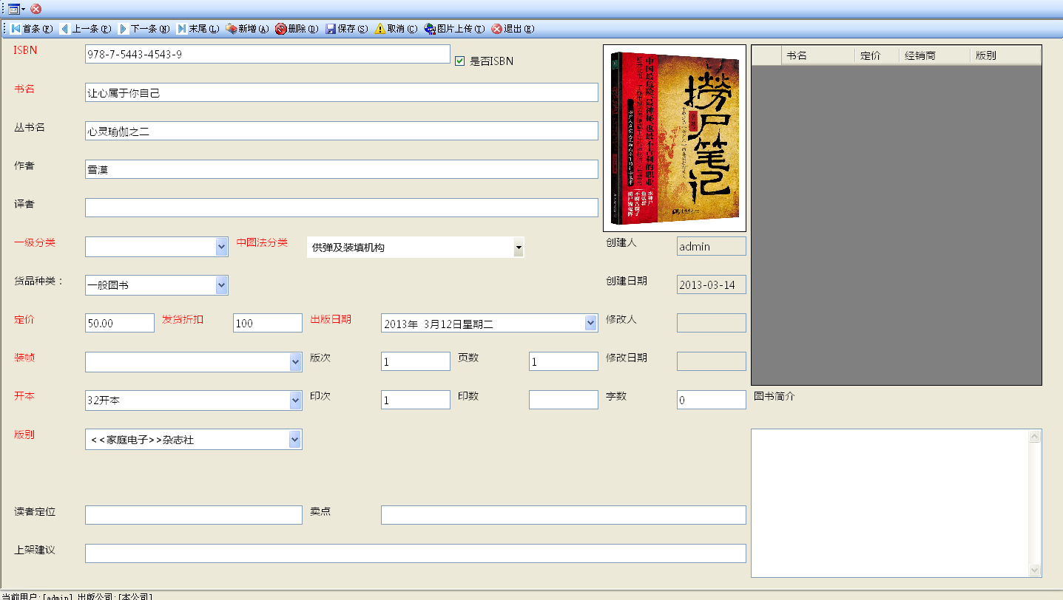
这样了
很多项目为空
还有很多项目上内容不对。

这里查询出的品种
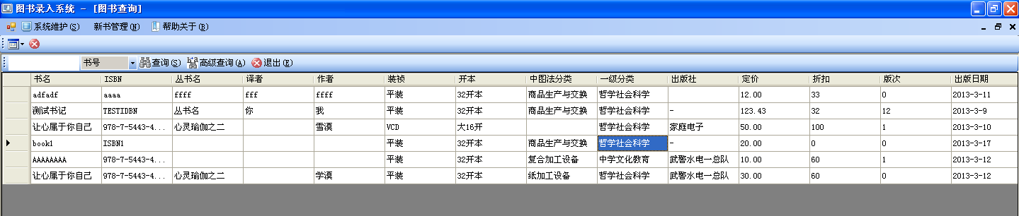
双击进入下面界面
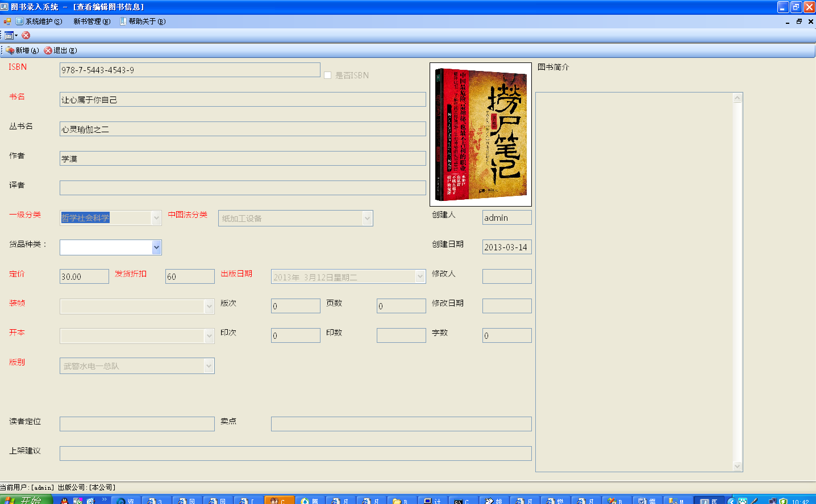
为何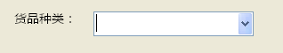
为空且可以修改呢？
而且自己做的资料为何不能修改呢？

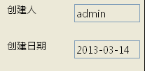
显示的创建人和创建日期不对
这里显示的是登陆人和登陆日期

而且修改后
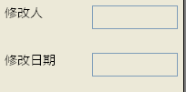
为何为空呢？

修改了东西点保存提示保存成功
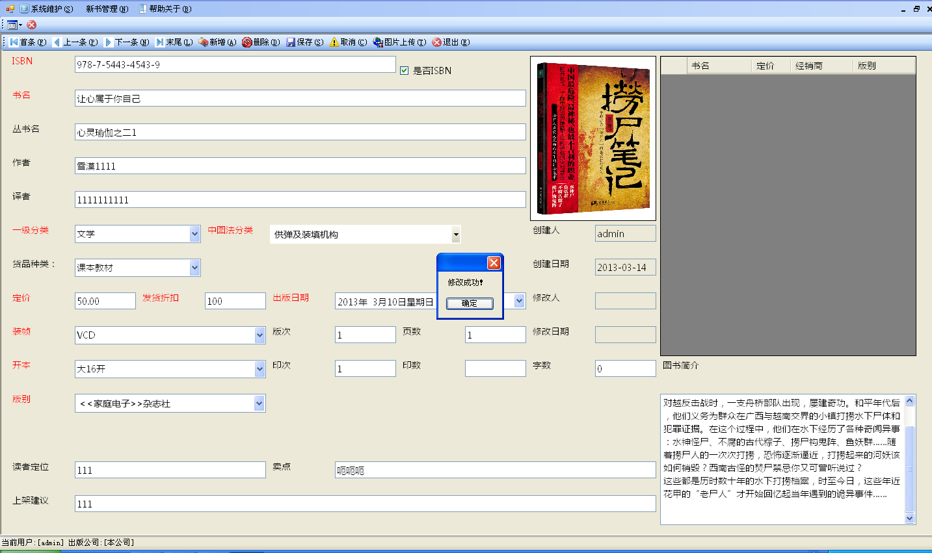
但是点退出又有提示
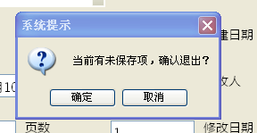
说有未保存项，不知为何？
而且再重新进入新书录入界面点上一条下一条后
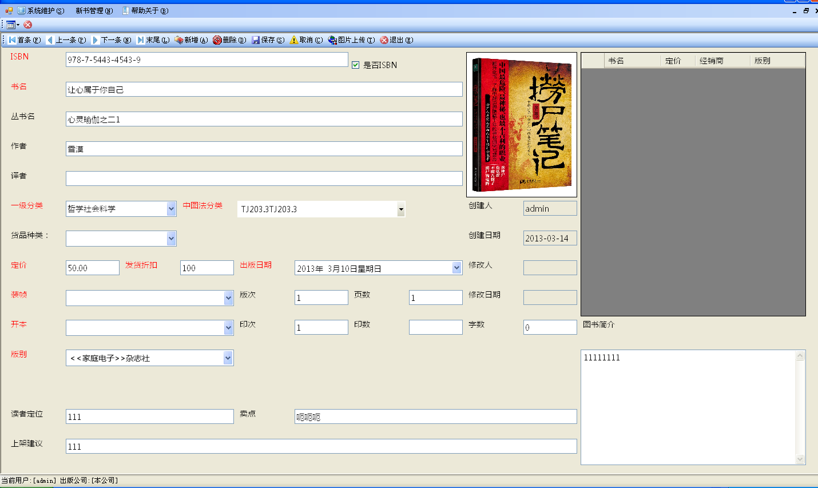
出来的资料还是之前没修改过的，说明修改没成功.

同一个窗体不能同时开N个啊
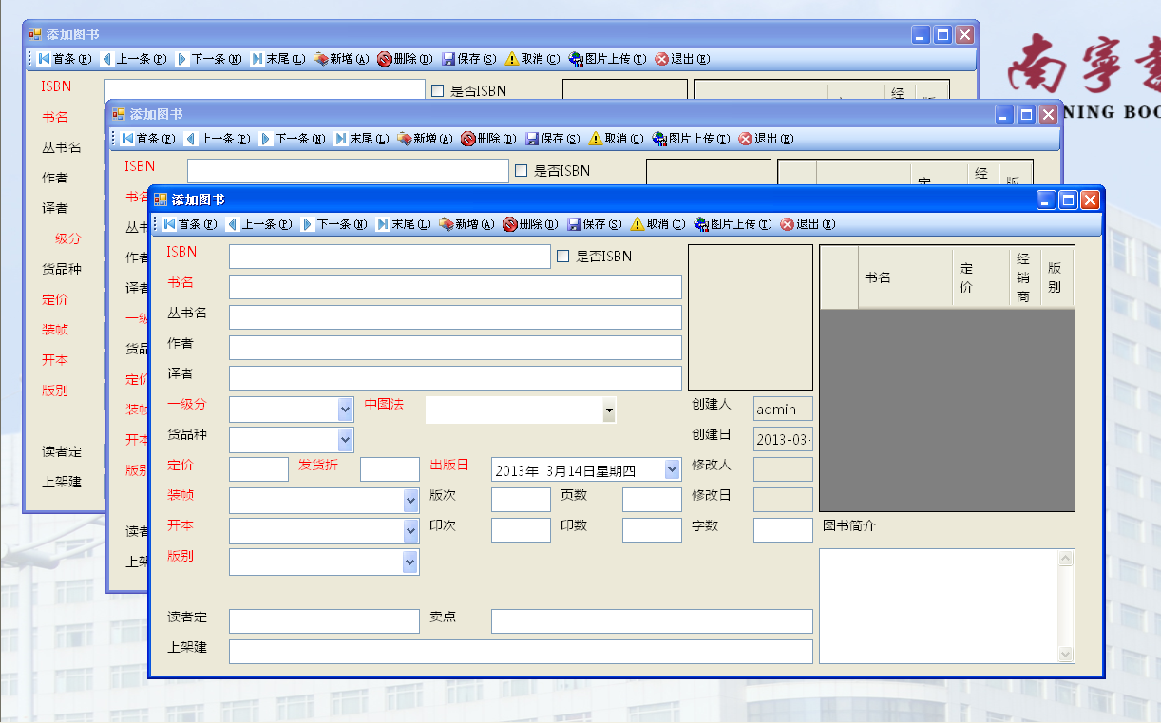
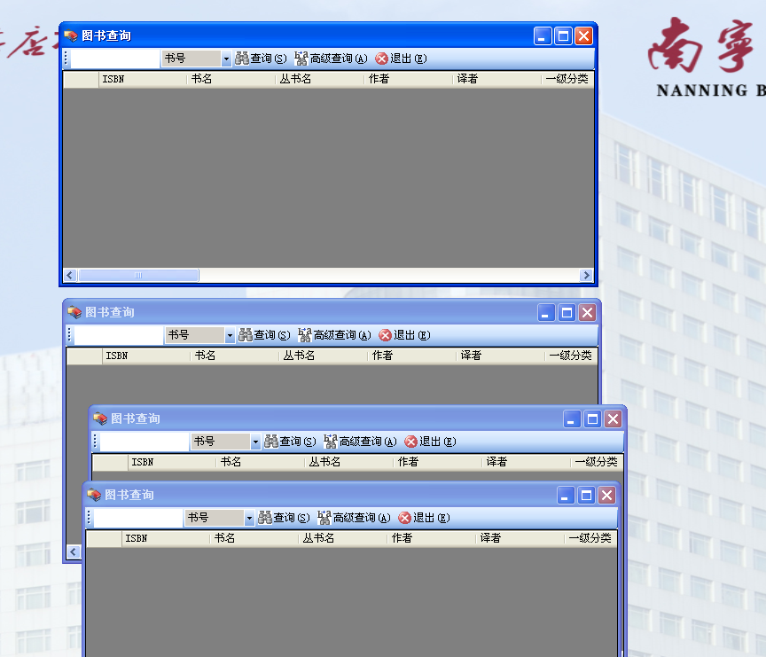

1、中图法分类里面明明没有这个类，那这条资料是怎么做进去的？
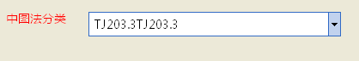
2、中图法分类这里要改一下。下拉框显示的内容是分类代码，也就是下图的第一列，输入代码搜索也是根据代码来搜索。然后再增加一个文本框，同步显示分类代码的中文描述。
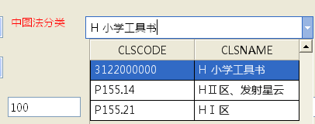
3、所有的下拉框的内容必须是限于列表，列表外的无法录入，如下图：
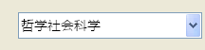这是正确的
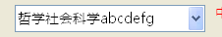这就是错误的，不允许录入的。其他下拉框同样。
4、一号多书的图书，再第二次录入时，不仅要在右侧显示图书信息，还要有系统提示（提示框），不然录入人可能会疏忽。
5、发货折扣不能为负数。

7、手动更新按钮未见。
8、不能查看其它用户创建的图书资料的发货折扣。
9、点击新增后，各个录入框应该全部清空，下图中这些录入框就没有清空
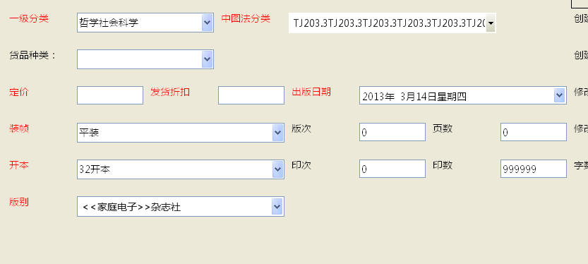
10、图书资料保存成功后，按取消按钮不能讲内容返回到保存前的内容，例如书名是“奔跑速度”，我将其改成“奔跑”并保存，再按取消按钮不能将书名重新改成“奔跑速度”。

11，在本地测试速度还是有些慢，要是放到互联网上那可能就更慢了，所以想办法提高一下速度吧！

